

Starpteritoriālais sadarbībasprojekts

**ZIVJU SEZONA: Gaidām ciemos – mums ir zivis!**

(Proj. Nr. 21-00-F043.0442-000001)

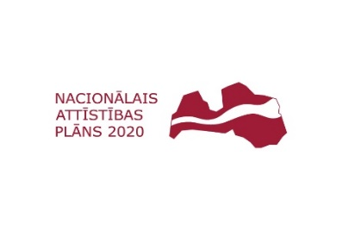

Atbalsta Zemkopības ministrija un Lauku atbalsta dienests



Projekta sadarbības partneri ir sešas Baltijas jūras Latvijas piekrastes partnerības:

biedrība **“Liepājas rajona partnerība”, biedrība “Ziemeļkurzemes biznesa asociācija”, biedrība “Talsu partnerība”, biedrība “Partnerība Laukiem un jūrai”, biedrība “Jūrkante”, “Biedrība “Jūras zeme””.**

**Par PROJEKTU**

Projekta “ZIVJU SEZONA: Gaidām ciemos – mums ir zivis!”, ko finansē Eiropas Jūrlietu un zivsaimniecības fonds, viens no galvenajiem mērķiem ir vairot sabiedrības zināšanas par zvejas un zivju sugu sezonu, palīdzēt veicināt zivju noietu aktīvajā dažādu zivju sugu sezonā, kā arī izveidot vienotu atpazīstamības zīmi, kuru izvietot visā Baltijas jūras Latvijas piekrastē vietās, kur var iegādāties gan svaigas, gan pārstrādātas zivis un zivju produktus no vietējiem zvejniekiem, zivju pārstrādātājiem, lai sekmētu vietējās produkcijas tirdzniecību, popularizētu zvejniecības tradīcijas gan vietējo iedzīvotāju, gan tūristu vidū. Tāpat vienotā atpazīstamības zīme tiks uzstādīta pie kafejnīcām, restorāniem, kuru pamata ēdienkartē ir vietējo zivju produkcija.

Projekta mērķauditorija ir ikviens zivju produkcijas cienītājs un vietējā kultūrvēsturiskā mantojuma interesents, kurš vēlas vairāk uzzināt par Baltijas jūras Latvijas piekrastē esošajām zivīm, to zvejošanu un produktiem.

Tieši projekta ieguvēji būs zvejnieki, zivsaimniecības produktu pārstrādes un tirdzniecības uzņēmumi (ieskaitot sabiedriskās ēdināšanas uzņēmumus), bet netiešie ieguvēji būs tūrisma veicinātāji un tūrisma uzņēmēji.

**Viens no projekta pasākumiem ir “Grunduļu diena Liepājā”, kurš notiks 2022. gada 18. jūnijā, Vecā Ostmala 53, pie restorāna “Spīķeris”.**

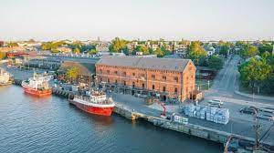

**PASĀKUMĀ – ap un par Jūras Grunduli**

**No plkst. 11.00 – 13.00**

Jums būs iespēja izbraukt ezerā un kanālā ar katamarāniem Water Sledge.

https://www.facebook.com/WaterSledge .

Izbraukšana no Jahtu ostas. (EJZF projekts)

Liepājā, Vecā ostmala 53, Spīķera zāle.

**Plkst. 13.00 – 14.00**

Piekraste zvejnieku tikšanās, sarunas ar uzaicinātajiem Zemkopības ministrijas un LAD pārstāvjiem, vietējo pašvaldības vadībām.

**Pasākumā plānotais: Godāsim zvejas arodu, zvejniekus un grunduli.**

**2022. gada 18.jūnijā no plkst. 14:00 – plkst. 19:00**

* Pasākuma atklāšana pie “Spīķera”.
* Koncertprogramma: “Zvejnieks mani aicināja”, ansamblis “Vēlava”, tautu deju kolektīva “Sudmaliņas” uzstāšanās.
* Bukleta un zivju zīmju prezentēšana, iepazīstināšana un zīmju pasniegšana zvejniekiem.
* Zivju tirdziņš.
* Pavārus cīņas.

Notiks Grunduļu ēdienu gatavošanas cīņas. Tajās piedalīsies Liepājas restorānu pavāri un pieaicinātie “mājas” pavāri. Plānots, ka viens būs Ukrainas pārstāvis.

* Grunduļu (zivju zupa) pasākuma apmeklētājiem.
* Atrakcijas un aktivitātes bērniem.
* Uz lielā LED ekrāna tiks rādīti dažādi video par zvejniekiem, par zivīm u.c. tematikai atbilstoši video. Video sižeti par zivju sezonām, kas tapuši projekta laikā.
* Pāvilostas Novadpētniecības muzeja darbinieki viesosies pasākumā ar video ekspozīciju par zvejnieku darbu un zivju zvejošanu.
* Ekskursija “Siļķu brāķī”.
* Koncerts ar Tomasu Kleinu.

Liepājas rajona partnerība

t. 26595623